TP: Séries de Fourier
HUARD Titouan

Exercice 1:
1)
La somme est réaliser grâce à la fonction suivante :
function y = somme(n,t)
s=0
for k=1:n,
s = s + ((1/k) * sin(k * t))
end
y = s
endfunction

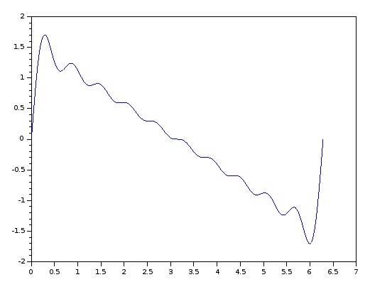
fonction somme pour n=10

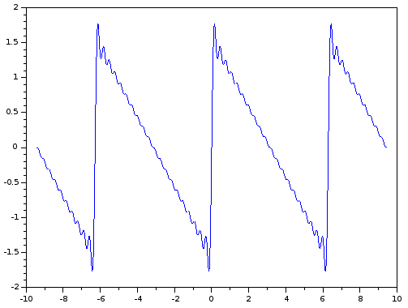
fonction somme pour n=20

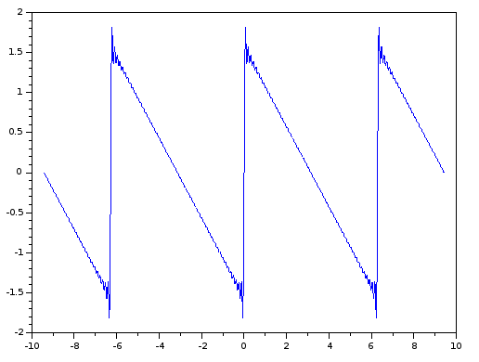
fonction somme pour n=50

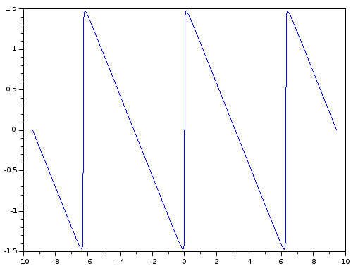
fonction somme pour n=200

2)
Le signal de la somme de sinus semble converger vers un signal en dent de scie 2pi périodique.
En déterminant la pente de la droite , on trouve que entre 0 et 2pi la fonction est la suivante :
y = -0,495*x + 1,55

Ce-qui donne la fonction en rouge sur la figure suivante :
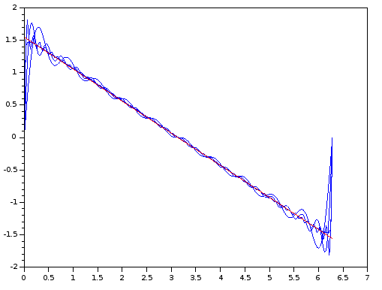
approximation de la fonction somme sur 0, 2pi

Exercice 2 :
1)
les fonctions sont les suivantes :
2)
function y = an_num(T, f, x, n)
retour = zeros(1, n)
for i=0:n-1,
retour(1, i+1) = (2/T) * inttrap(x, f .* cos (2 * %pi * i * (1/T) .* x))
end
y = retour
endfunction

function y = bn_num(T, f, x, n)
retour = zeros(1, n)
for i=1:n-1,
retour(1, i+1) = (2/T) * inttrap(x, f .* sin (2 * %pi * i * (1/T) .* x))
end
y = retour
endfunction

En calculant les coefficients pour cos(2t), on observe que tous les Bn sont égale à 0 et qu’il n’y à que A2 qui est égale à 1.
cela est normal étant donnée que la décomposition d’un cos en sinus et cos donne un cosinus.

3)
En calculant les an et bn de fonc1, on trouve que le an sont tous égale à 0 et que le bn valent 1, 1/2, 1/4 … Ce résultat est cohérent avec les valeurs théoriques en effet, la fonction est défini avec des fractions de sinus donc les an sont bien égale à 0 et les bn valent bien les fractions.
4)
L'histogramme des module de An n’est pas intéressant étant donner qu’ils sont tous égaux à 0. pour ce qui est des Bn, le graphe est le suivant :
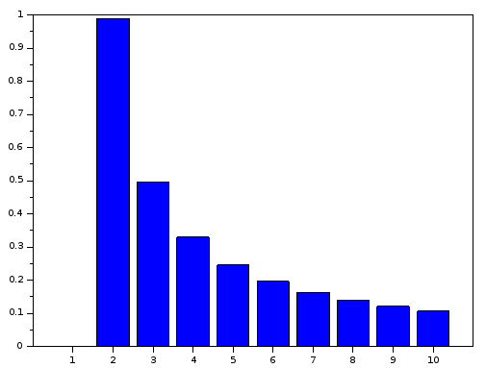
histogramme des modules des coefficients Bn de la fonction fonc1
On observe bien la décroissance des harmoniques en fonction du rang, cette décroissance peut aussi s'expliqué par le coefficient 1/k dans la fonction de somme de sinus.
5)
la fonction fourier est donc :
function y= fourier(T, f, x, t, N)
an = an_num(T,f,x,N)
bn = bn_num(T,f,x,N)

retour = 0
for i=1:N-1,
retour = retour + ( an(1,i+1).*cos(2 * %pi * i * (1/T) .* t) + bn(1,i+1).*sin(2 * %pi * i * (1/T) .* t) )
end
retour = retour + an(1,1)/2
y = retour
endfunction

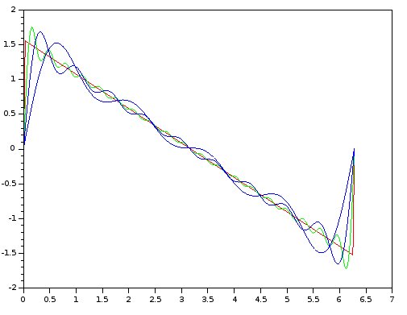
6)
signal reconstitué avec 5,10,20 et 100 harmoniques
On voit que plus le nombre harmoniques est élevé plus l’approximation de la fonction fonc1 est bonne. Pour 100 harmoniques, on ne voit pas le différence avec la fonction d’origine.

7)
La fonction suivante permet de crée la courbe voulue
function y = triangle(x)
y = zeros(x)
n = length(x)
for i=1:n,
if(-%pi <= x(i) & x(i) <= 0)
then y(i) = x(i)+%pi
elseif(0 <= x(i) & x(i) <= %pi)
then y(i) = -x(i)+%pi
end
end
endfunction

cela permet d’avoir la fonction suivante :
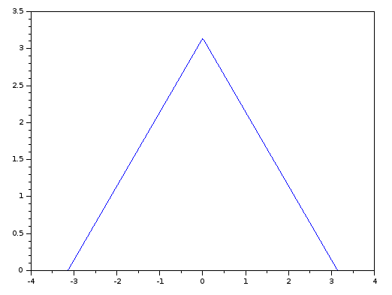
graphe de la fonction crée par triangle()

